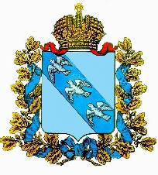

ПРЕДСТАВИТЕЛЬНОЕ СОБРАНИЕ

КАСТОРЕНСКОГО РАЙОНА КУРСКОЙ ОБЛАСТИ

Р Е Ш Е Н И Е

от 26 августа 2022 г. № 51

О ходатайстве о награждении Почётной грамотой
Курской областной Думы

На основании постановления Курской областной Думы от 16 февраля 2017 г. №119-VI ОД «О наградах Курской областной Думы» и ходатайства генерального директора ООО «Агрокомплекс «Олымский» Чигарева А.Г. о награждении Кончагина А.А. за добросовестный труд, существенные достижения в профессиональной деятельности, Представительное Собрание Касторенского района Курской области РЕШИЛО:
1. Ходатайствовать перед Курской областной Думой о награждении Почетной грамотой Курской областной Думы Кончагина Андрея Александровича – главного энергетика ООО «Агрокомплекс «Олымский»
2. Настоящее решение вступает в силу со дня подписания.

Председатель Представительного
Собрания Касторенского района
Курской области О.А.Ващук

Глава Администрации
Касторенского района А.А. Белокопытов

